Raport testów wydajnościowych

W ramach projektu „tablica ogłoszeń”

Wersja 1.1

Autor: Grzegorz Krukar

Wstęp

Testy zostały podzielone na dwie grupy:
- Testy obciążeniowe strony
- Testy czasu ładowania/wydajności dla pojedynczego użytkownika

Testy zostały przeprowadzone przy użyciu wybranych narzędzi lub serwisów do badania wydajności stron internetowych

Strona w czasie testów znajdowała się na hostingu uczelnianym pod adresem: http://s403341.students.wmi.amu.edu.pl/WMI/public/

Cel testowania

- Zbadanie jak strona zachowuje się przy dużym obciążeniu (do 50 jednoczesnych połączeń)
- Zbadanie czy strona internetowa jest dobrze zoptymalizowana
Część pierwsza – Testy obciążeniowe
- Testy za pomocą serwisu LoadImpact

Czas ładowania się strony względem aktywnych wirtualnych użytkowników
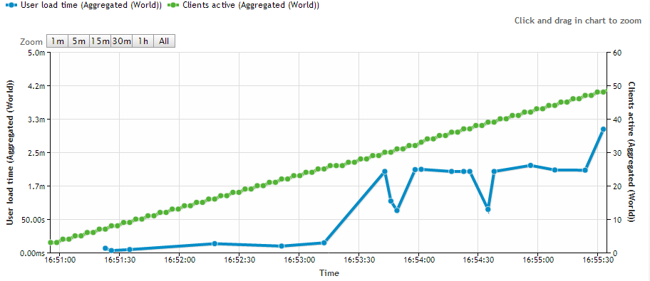

Na podstawie tego testu widać, że:
Dla 25 wirtualnych użytkowników czas ładowania się strony wynosi 14.5 sekund
Dla 30-45 wirtualnych użytkowników czas ładowania się strony wynosi od 1 minuty (w najlepszym przypadku) do 2 minut i 10 sekund (w najgorszym przypadku)
Przy 48 użytkownikach korzystających z danej podstrony w tym samym czasie czas ładowania się strony może wynieść aż 3 minuty.
Tak duże czasy ładowania mogą być spowodowane jakością serwerów z jakich korzysta serwis.
Zaletą tego testu jest wyświetlenie graficznego wykresu ukazującego zależność czasu ładowania się strony od ilości użytkowników.
Serwis korzysta z serwerów rozmieszczonych w różnych częściach świata.

- Testy za pomocą aplikacji Pylot

Wykonanie serii testów trwających około minuty dla różnej ilości jednoczesnych połączeń

Wyniki dla jednego połączenia
Średni czas odpowiedzi – 235 milisekund

Wyniki dla 10 jednoczesnych połączeń
Średni czas odpowiedzi – 2244 milisekund

Wyniki dla 25 jednoczesnych połączeń
Średni czas odpowiedzi – 6591 milisekund
Niektóre próby połączenia nie powiodły się (przekroczenie limitu czasowego)

Wyniki dla 50 jednoczesnych połączeń
Średni czas odpowiedzi – 11944 milisekund
Niektóre próby połączenia nie powiodły się (przekroczenie limitu czasowego)

Wyraźnie widać wzrost czasu odpowiedzi na zapytania oraz wzrost błędów
(przekroczenie limitu czasu zapytania) względem ilości jednoczesnych połączeń.

- Testy za pomocą aplikacji Apache Jmeter

Podobnie jak dla poprzedniego narzędzia wykonano kilka testów trwających 60 sekund, dla różnej ilości jednoczesnych połączeń
Wynik dla jednego połączenia
Średni czas odpowiedzi – 221 milisekund
Wynik dla 10 jednoczesnych połączeń
Średni czas odpowiedzi – 1071 milisekund
Wynik dla 20 jednoczesnych połączeń
Średni czas odpowiedzi – 2003 milisekund
Niektóre próby połączenia nie powiodły się (przekroczenie limitu czasowego)
Wynik dla 50 jednoczesnych połączeń
Średni czas odpowiedzi – 4326 milisekund
Niektóre próby połączenia nie powiodły się (przekroczenie limitu czasowego)

Część druga – Testy czasu ładowania/Wydajnościowe
- Serwis Pingdom Tools
Ocena wydajności strony 84/100
Czas całkowitego załadowania strony – 3.09 sekundy
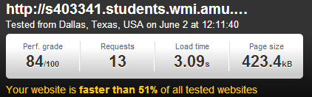
Szczegółowa ocena:
Głównym problemem jest tutaj brak cechowania statycznych elementów strony. Włączenie tej opcji zoptymalizuje czas ładowania się strony dla użytkowników często ją odwiedzających.
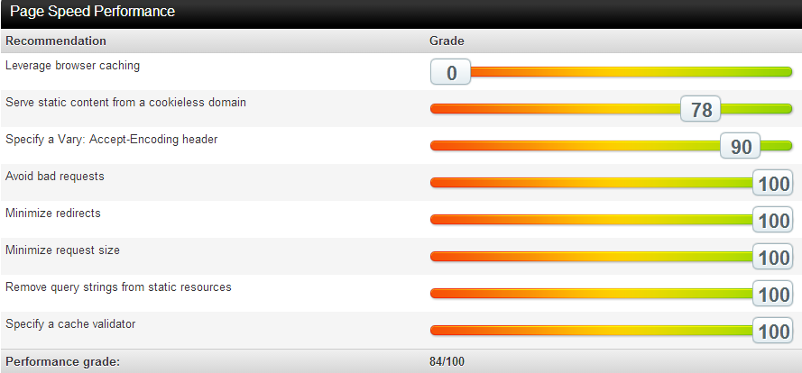

- Serwis WebPageTest

Czas pełnego załadowania się strony – 2.375 sekundy
Czas pełnego załadowania się strony przy odświeżeniu – 1.018 sekundy

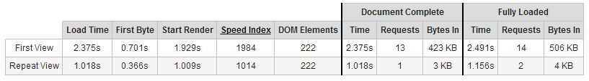

Szczegółowa prezentacja czasu ładowania się poszczególnych elementów strony.
Warte uwagi są długi czasy ładowania się grafik .png (ponad 650 ms)
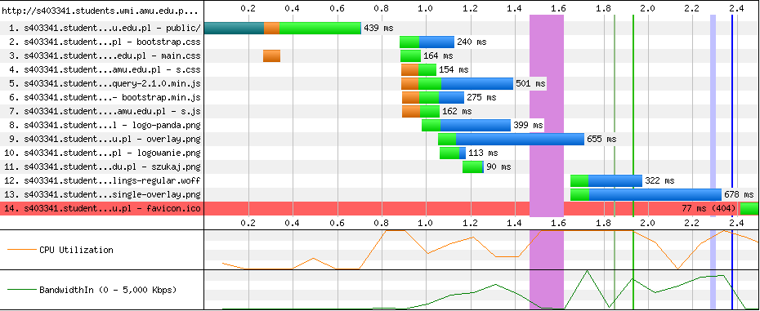

- Google PageSpeed
Jest to jedyne z przedstawionych narzędzi, które bierze pod uwagę łatwość obsługi stron na telefonach komórkowych.
Wyniki dla telefonów komórkowych
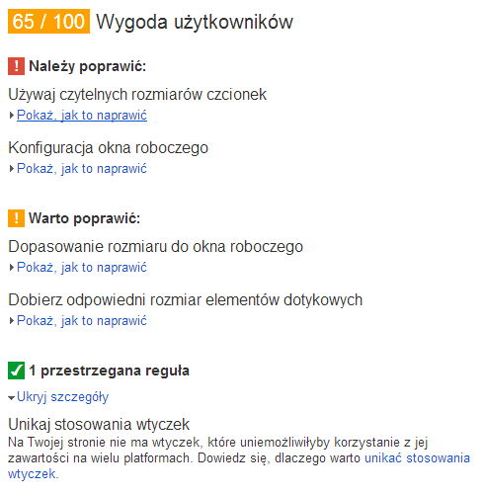


Wyniki dla komputerów

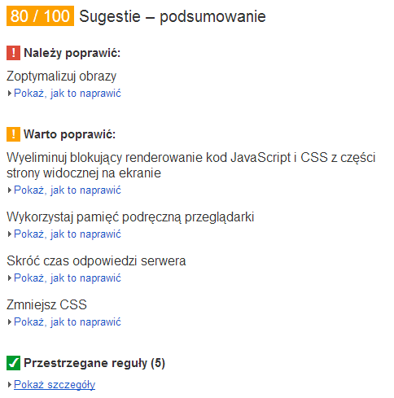

Podsumowanie

Testy obciążeniowe
Testy te są dość trudne do przeprowadzenia. Każda z wykorzystanych aplikacji zwróciła różne czasy ładowania się strony dla dużej ilości użytkowników.
Czas ładowania się strony przy 50 równoległych połączeniach:
Pylot – 11333 ms
Jmeter – 4326 ms
Należy zwrócić uwagę, że obie aplikację wysyłają zapytania z tego samego komputera (adresu ip) co może mieć negatywny wpływ na wiarygodny wynik testów.

Testy czasu ładowania/wydajnościowe
Głównym problemem stwierdzonym przez wszystkie aplikacje testowe jest brak cechowania statycznych elementów strony. Ma to dość duży wpływ na czas ładowania, dla użytkowników odwiedzających daną stronę kolejny raz (na przykład dla studenta regularnie sprawdzającego ogłoszenia).
Testy przy użyciu aplikacji Google PageSpeed wykazały dodatkowo, że strona jest nie najlepiej dostosowana do przeglądania przy użyciu telefonów komórkowych. Zły rozmiar czcionki, elementów dotykowych.
Uważam, że w miarę możliwości zespół tworzący system powinien dostosować według porad zwracanych przez narzędzie testowe firmy Google
https://developers.google.com/speed/pagespeed/

